MME MIREL CM1 C LE GIROFLES

**JOUR 3 SEMAINE 3**

**CALCUL MENTAL(3 mn)**

* **10x 30 = 11x30= 13x30=**
* **22x30= 33x30= 14x30=**

**JOGGING D’ECRITURE(5mn) *Choisis un objet, décris-le pour le faire deviner aux autres (deux ou trois phrases).***

**DICTEE (10mn)**

***Tes parents te liront la dictée, tu l’écriras avec le moins de fautes possible.***

« Les paysans travaillent sur le domaine du seigneur qui les protège dans son château en cas de danger. En échange, les paysans lui donnent une partie de leur récolte et l’aident à entretenir le château. »

**Corrige tes erreurs ici :**

**CONJUGAISON : LE PASSE COMPOSE**

**Leçon :**

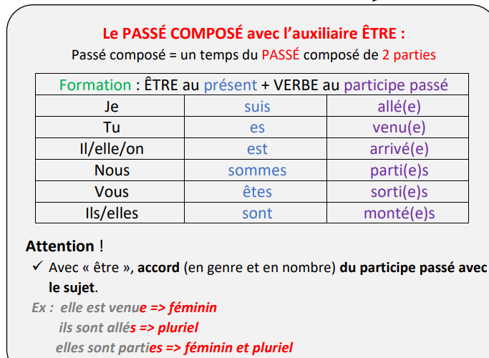

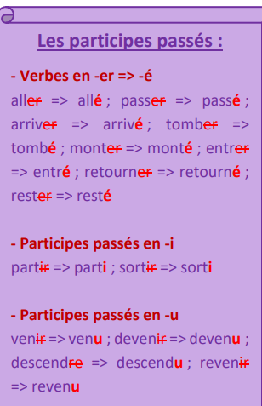 **Regarde ces vidéos pour plus d’explication :**

<https://lesfondamentaux.reseau-canope.fr/video/un-passe-compose.html>

<https://lesfondamentaux.reseau-canope.fr/video/accord-sujet-verbe-au-passe-compose-avec-lauxiliaire-etre.html>

**EXERCICES (45mn)**

❶ **Entoure les verbes au passé composé et donne leur infinitif.**

1. Le chat est monté sur le toit, il est coincé. => ………………………………
2. Mes amis sont gentils, ils sont venus pour me réconforter. =>…………………………
3. Vous êtes parties sans valise, vous êtes sûres d’avoir ce qu’il faut ? =>……………
4. Je suis satisfaite, je suis restée jusqu’au bout ! => ………………………………

❷ **Donne le participe passé de ces verbes.**

|  |  |  |  |  |  |
| --- | --- | --- | --- | --- | --- |
| arriver | * ……………………… | descendre | * ……………………… | sortir | * ……………………… |
| sortir | * ……………………… | entrer | * ……………………… | venir | * ……………………… |

❸ **Transforme ces phrases comme demandé.**

1. Je suis parti en voiture.

**Nous (féminin)** => ……………………………………………………………………………

1. Ils sont tombés en roller.

**Elle** => ………………………………………………………………………………………….

1. Vous êtes sortis plus tôt.

**Tu (masculin)** => ……………………………………………………………………………

1. Elle est venue me voir hier.

**Ils** => …………………………………………………………………………………………

❹**Conjugue les verbes entre parenthèses au passé composé.**

Je m’appelle Mulan. Ma mère ………………………………… *(aller)* au marché, mon père ……………………………………… *(rester)* à la maison pour nourrir les poules. Je ………………………………… *(sortir)* dans le jardin avec mon dragon Mushu. Nous …………………………………………………… *(descendre)* au bord de l’étang, mais tous les voisins …………………………………………………… *(sortir)* dans la rue. Qu’est-ce qu’il s’…………………………………… *(se passer)* ?

**GEOMETRIE : SE REPERER DANS L’ESPACE**

***Lis bien la leçon, puis entraîne toi en faisant les exercices.***

**Leçon**

Entre l’adresse puis clique entrer pour

**EXERCICES ( 30mn)**

**Trace les trois chemins avec trois couleurs différentes pour retrouver le cadeau qui est à l’intérieur du parc.**

Trois copains se retrouvent à l’entrée du parc au point rouge. Ils décrivent l’itinéraire pour aller chercher le cadeau situé dans le parc.****

*Marc : Prendre à droite, passer devant la maison, longer le skate parc, remonter vers la forêt et faire 15 pas à droite. Le cadeau est là !* ***Le parc =>***

*Tim : Prendre tout droit. Au premier croisement, aller à gauche, puis tourner à droite. Au croisement, aller tout droit. Faire 10 pas sur la droite et le cadeau nous attend sous le deuxième arbre à droite de la balançoire.*

*Louis : Prendre le chemin de gauche, longer le terrain de basket et prendre à gauche vers le plan d’eau, faire 20 pas et le cadeau se trouve sous le banc.*

Celui qui donne les bonnes indications est : …………………………………………………………



**D’après le prénom que tu as choisi ci-dessus et d’après ses indications où se trouve alors ce cadeau ?**

**Entoure l’endroit sur le plan.**

**LECTURE SUIVIE : *L’île au bois endormi***



**Contes d’aujourd’hui**

**Chapitre 3 : Le prince du net**

Bob, jeune célibataire de vingt-cinq ans, était appelé le prince du net. C’était sa passion.

Depuis l’âge de douze ans, la toile informatique n’avait pas beaucoup de secret pour lui. A quinze ans, il avait réussi à rentrer dans les dossiers de la NASA. Il fut repéré et recruté pour s’occuper de toute leur partie informatique. Les hackers pouvaient bien se tenir. Sa curiosité était aussi aiguisée qu’un couteau de boucher. Il adorait combattre les virus informatiques, c’était les duels de l’époque moderne, ceux du XXIème siècle.

Sa deuxième passion, c’était les voyages. Il visitait des pays éloignés, des coins paradisiaques. Ce jour-là son regard s’arrêta sur une île surnommée « l’île endormie ». Dans la seconde qui suivit, la curiosité en éveil, il se mit à faire des recherches sur internet. Une île endormie depuis plus de cent ans ! Peu de scientifiques s’y étaient penchés par manque d’intérêts ou de moyens.

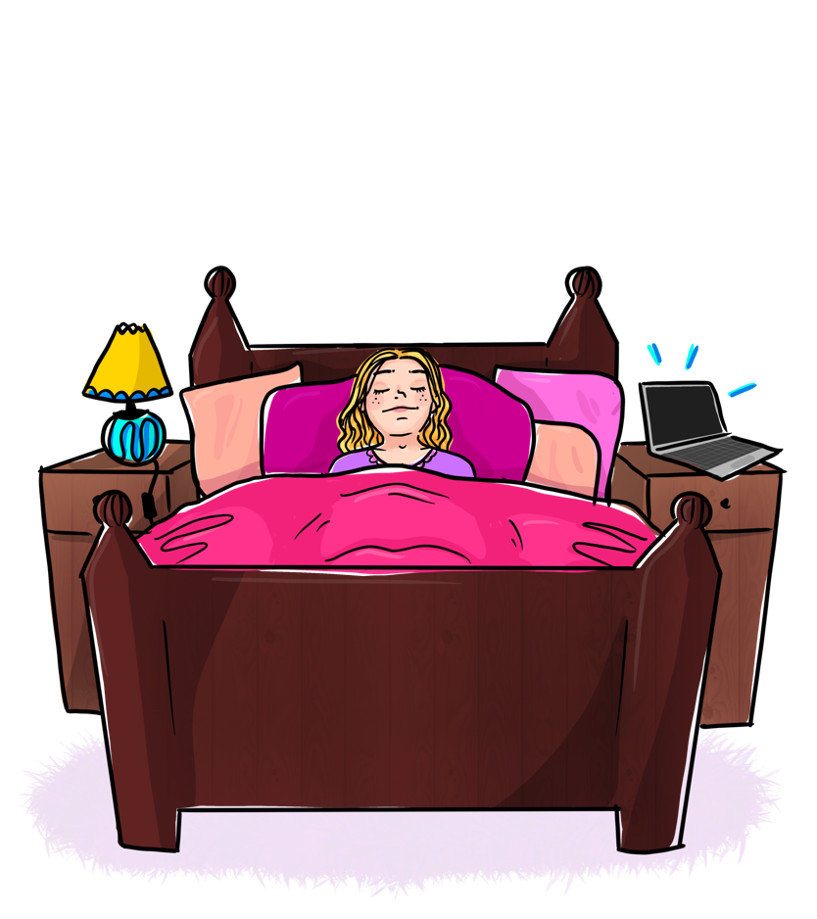En quelques heures il arriva à destination. Il gara sa nouvelle voiture volante et commença à explorer l’endroit. Quelle île magnifique ! Et toute cette végétation, c’est merveilleux ! Au bout d’une heure, il atteignit le château. Tout était endormi : personnes et animaux.

En y pénétrant, il eut l’impression d’une présence puis un rire démoniaque se fit entendre.

- D’où provient ce rire, pensa-t-il en frissonnant légèrement. Un esprit maléfique règne ici réellement ? Je dois agir avant la tombée de la nuit.

Il arriva enfin dans la chambre de la princesse endormie.

- Wooah, mignonne la princesse, elle n’a pas vieillie ! Peut-être que la clé de l’énigme se cache dans cet ordinateur démodé ?

Il prit l’ordinateur et reconnut le modèle :

- Ce modèle n’existe plus. Je vais redémarrer le système. C’est un jeu d’enfant, pensa-t-il. L’ordinateur se mit en marche et Bob comprit ce qui s’était passé cent ans plus tôt. Il visita tous les sites que la princesse avait explorés, ils avaient des goûts en commun.

- Petite princesse, on aurait pu faire un couple parfait…. Oooh ! Je ressens comme un voile sur mon visage. Je vais m’endormmiiiir. Vite fermons l’écran.

Il éprouva une drôle de sensation. Il sortit de la chambre et se rendit à l’extérieur où il respira une grande bouffée d’oxygène et son cerveau se remit à réfléchir aussi vite qu’un éclair.

- Ces effets... Je les connais.... Il faut que je retrouve leur origine...... et vite....

Ses doigts ne cessaient de pianoter sur le clavier de son portable. Tout en lui se mouvait avec une rapidité exceptionnelle... Nooon ce n’est pas possible, ce virus n’existait pas à cette époque seul un surhumain pouvait l’avoir utilisé mais comment ? ....

Et à nouveau ses doigts pianotaient de plus belle jusqu’à ce qu’enfin.... Il avait retrouvé le contre poison. Ce virus informatique pouvait vous conduire vers un sommeil éternel et était extrêmement contagieux. Il fallait agir vite et bien se protéger. Il retourna dans la chambre de la princesse et remit en marche l’ordinateur.

Il inscrivit des données pour détruire ce virus quand au loin, il entendit :

- Viens te battre et que le meilleur gagne ! Tu as détruit le virus mais je peux encore les maintenir dans cet état de somnolence. Seule ma défaite leur rendra la vie. Jusqu’à nul n’a réussi à me battre.

- Qui es-tu ?

- Je suis le sorcier qui a envoyé le virus. Par une mauvaise manipulation, le virus m’a contaminé mais toi tu m’as libéré et ce sera ta vie contre la mienne.



Et il lança un virus sur l’écran de Bob qui d’un coup de maître le contrôla. Pendant plus d’un quart d’heure, le duel, sur la toile informatique, faisait rage, jusqu’au moment où Bob désintégra le sorcier et tous ses virus.

- Tu ne connais pas le PRINCE de l’informatique. Je suis le vainqueur ! hurla Bob.

- Un prince ? Où y-a-t-il un priiinnnccee ? demanda une voix féminine.

- Qui a parlé ? demanda Bob oubliant où il se trouvait.

- Où y a-t-il un prince ? répéta la reine, qui venait de se réveiller.

- Quel est ce brouhaha ? interrogea Bob très surpris. Waouh, l’île s’était enfin réveillée après cent ans de sommeil !! dit Bob content de sa victoire.

La fin de l’histoire vous la connaissez ! Ils se marièrent, eurent beaucoup .......d’ordinateurs !!

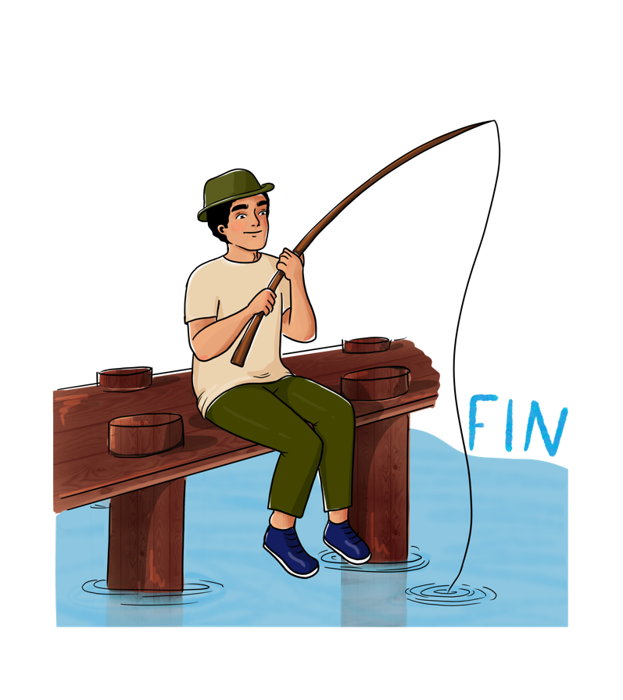 Nooon pas du tout ! Ils se marièrent et vécurent sur l’île. L’interdiction de posséder un ordinateur ne fut pas supprimée. D’ailleurs, si vous rencontrez Bob, il a un seul objet en main : une canne à pêche et savez-vous comment on l’appelle dans l’île : le roi de la pêche !!!

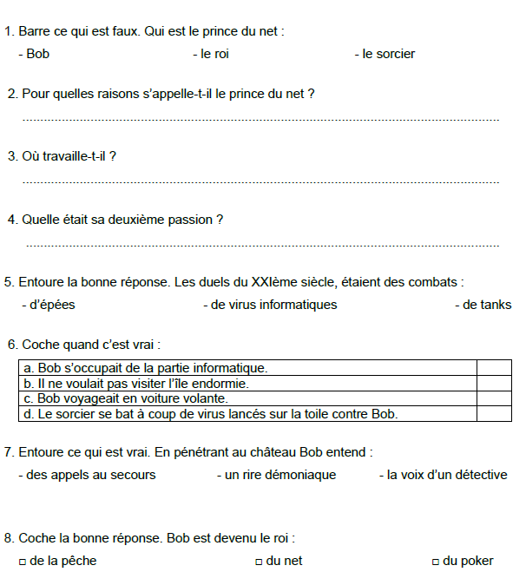

**Devoirs :**

**Français : relire la leçon ci-dessus sur le passé composé**

**Dictée : revoir pour la dictée de demain la leçon de Mme PAYET en orthographe : quand est-ce-que je mets é ou er ? (cahier bleu)**

**Mathématiques : relire la leçon ci-dessus «  se déplacer dans l’espace »**